市立新北高工113學年度 第一學期 第二次段考試題 |  |  |  |  |  |  |  | 班級 | ^{(三個字。詳填)} | 座號 | ^{(清楚)} | 畫卡
科  目 | 地理 | 班  級 | 體、鑄、模、電  二年級 | 命題  老師 | 陳淑青 | 審題  教師 | 社會科  教學研究會 | 姓名 | ^{( 筆劃清楚 、詳填)} |  |  | 是

※務必於 題目卷 和 答案卡 上 詳填 班級、姓名及座號，且需 字體工整，
未遵守者需扣10分

一、是非題: ( 正確者請選「A」, 錯誤者請選「B」)
( ) 1. 石灰岩地形的形成屬於外營力
( ) 2. 台灣氣候雖不屬於乾燥氣候區，但仍可在山區看到風成地形
( ) 3. 台灣雖然有高山，但地處低緯的副熱帶，所以無法看到冰河地形
( ) 4. 東部的海岸山脈是歐亞板塊與菲律賓板塊推擠的交界處
( ) 5. 從衛星雲圖可以判讀出沙塵暴，並預測其到達的時間

二、選擇題:
( ) 6. 台灣常見的氣候災害中，下列發生頻率最高的是?
(A) 颱風 (B) 豪大雨 (C) 寒流
(D) 乾旱 (E) 焚風
( ) 7. 台灣常見的氣候災害中，下列為期最長的是?
(A) 颱風 (B) 豪大雨 (C) 寒流
(D) 乾旱 (E) 焚風
( ) 8. 台灣常見的氣候災害中，在預測上難度最高的是?
(A) 颱風 (B) 豪大雨 (C) 寒流
(D) 乾旱 (E) 焚風
( ) 9. 台灣地區豪大雨最主要發生的時期是?
(A) 颱風季 (B) 梅雨季
(C) 夏天西北雨 (D) 以上皆是
( ) 10.台灣氣象局將連續超過幾天以上，無任何降水情形的現象稱為乾旱？
(A) 10 (B) 15 (C) 20 (D) 30
( ) 11.承上題，乾旱發生時會影響到的是?
(A) 工業及民生用水 (B) 灌溉
(C) 水力發電 (D) 以上皆是
( ) 12.下列何者『不是』颱風的前兆?
(A) 火燒風 (B) 長浪 (C) 雲腳長毛 (D) 火燒雲
( ) 13.當兩個颱風距離多近時，就開始容易發生「藤原效應」?
(A) 600 km (B) 1100 km
(C) 2100 km (D) 3100 km
( ) 14.承上題，它們的行進路線為何?
(A) 保持原路徑 (B) 彼此相互作順時針旋轉
(C) 互相平行 (D) 彼此相互作逆時針旋轉
( ) 15.如果梅雨季期間幾乎沒有降雨，氣象局稱之為?
(A) 少梅 (B) 空梅 (C) 乾梅 (D) 缺梅
( ) 16.甲. 豐富沙土 乙. 地面強風 丙. 旺盛對流 丁. 地面乾燥 戊. 積雪覆蓋。 哪些條件有利於沙塵暴的發生?
(A) 甲乙 (B) 甲乙丙
(C) 甲乙丙丁 (D) 甲乙丙丁戊
( ) 17.大陸地區沙塵暴的主要發生季節是在?
(A) 冬末春季 (B) 春末夏初
(C) 夏末秋季 (D) 秋末冬初
第1頁 體二、鑄二、模二、電二
( )18.大陸沙塵暴可以到達的地區，下列何者『錯誤』?
(A) 菲律賓 (B) 加拿大 (C) 澳洲 (D) 夏威夷
( )19.下列何處『並非』中國沙塵暴的主要來源處?
(A) 新疆地區 (B) 東北地區
(C) 黃土高原 (D) 外蒙戈壁
( )20甲.海水 乙.河水 丙.地下水 丁.雨水。請問上述有幾種「水」對石灰岩地形區具有侵蝕力?
(A) 1 (B) 2 (C) 3 (D) 4
( )21.下列哪個國家公園可以看到石灰岩地形?
(A) 墾丁 (B) 太魯閣 (C) 雪霸 (D) 陽明山
( )22.地球是一個美麗而富含生機的藍色星球，在地球當中包含
岩石圈、大氣圈、水圈、生物圈等相互影響的環境系統，下列有關環境系統的敘述何者正確？
(A) 形塑岩石圈的作用力包含內營力及外營力
(B) 大氣圈與水圈各自獨立運作、互無關聯
(C) 人類是環境系統的主宰
(D) 所有的生物都分布在岩石圈與大氣圈中
( )23.臺灣雖為面積狹小的海島國家，卻可以擁有豐富的生物多樣性，還演化出許多特有種的生物，請問下列何者並「非」其形成的原因？
(A) 封閉孤立的島嶼環境 (B) 引進大量的外來物種
(C) 多樣複雜的地形環境 (D) 位於海陸交會處
( )24.若要餵飽當前的北韓人口，所需的國土面積是目前北韓的面積的 10 倍以上。請問下列哪一概念最適合用來敘述
此現象？
(A) 生態足跡 (B) 生態平衡
(C) 環境負載力 (D) 供需互補作用
( )25.下列哪項敘述與衛星「可以拍攝人眼看不見的現象」的
特性吻合？
(A) 衛星影像可以無限放大
(B) 可以將地球表面的景物一覽無遺
(C) 能即時蒐集到瞬間發生的影像
(D) 可以偵測海水溫度的高低
( )26.承上題，請問這是指衛星具有何項功能?
(A) ABS (B) RS (C) GPS (D) GIS
( )27.GIS是什麼名詞的英文縮寫？
(A) 全球衛星定位系統 (B) 數位地球
(C) 遙感探測 (D) 地理資訊系統

- 務必於 題目卷 和 答案卡 上 詳填 班級、姓名及座號，且需字體工整，
未遵守者需扣10分

( )28.臺灣每年有高達九成的人，會遇到兩種環境災害衝擊，更有七成以上的人口，居住在超過三種以上的高災害風險區。請問臺灣的高災害風險環境，與下列哪些因素相關？
甲_地處板塊交界帶； 乙_全年副熱帶高壓壟罩；
丙_地形陡峭且地質脆弱； 丁_颱風主要行徑路線。
(A) 甲乙丙 (B) 甲乙丁 (C) 甲丙丁 (D) 乙丙丁
( )29.請問本校地理老師的名字叫?
(A) 陳淑青 (B) 林淑青 (C) 陳素青 (D) 林素青

題組一
台灣屬於板塊擠壓的地質脆弱區，高度落差大，容易出現坡地相關災害，包括: 落石、地滑、土石流、潛移等，請問:
( )30.關於坡地災害的敘述，何者正確？
(A) 當坡度過於平緩，導致表層嚴重風化及岩體破碎，極有
可能發生落石
(B) 峭壁及斷崖常是發生土石流的高危險區
(C) 坡面若因自然或人為因素突然整片移動，稱地滑
(D) 坡地以緩慢的速度向下方或側邊移動，稱為山崩
( )31.下列何者不是土石流發生的必要因素？
(A) 坡度夠大 (B) 集水區夠大
(C) 足夠的水量 (D) 大量土石堆積
( )32.請問下列何者為歷年來土石流災害發生次數與災情最少的
縣市？
(A) 臺北市 (B) 桃園市 (C) 南投縣 (D) 高雄縣
( )33.各類型的坡地災害中，比較無立即性風險的是?
(A) 落石 (B) 土石流 (C) 濳移 (D) 地滑
( )34.根據某災害現場的連線報導：「據當地居民描述，清晨時分突然一陣巨響，急忙逃出家門之後，發現擋土牆後方的
整片邊坡崩塌，從空拍畫面可以看到崩塌範圍非常廣大，整片的山體向下滑落，掩埋山坡邊的幾戶民宅」，請問這起坡地災害應該是？
(A) 落石 (B) 土石流 (C) 濳移 (D) 地滑

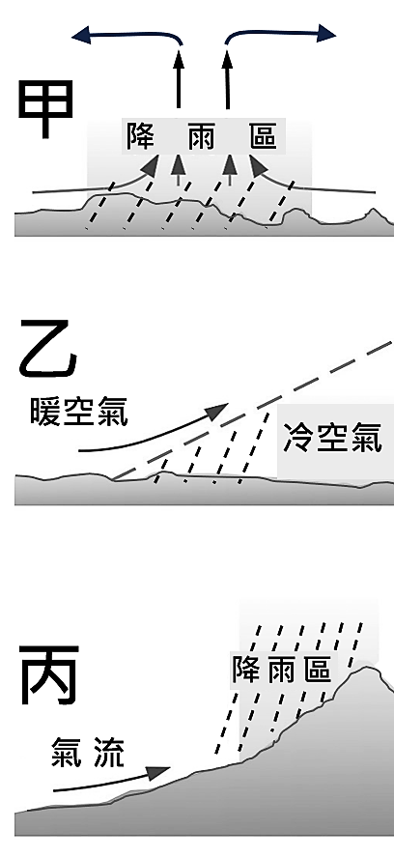
題組二
右圖為三種主要的降雨形態，請問:
( )35.下列選項的配對是正確的?
(A) 甲-地形雨 (B) 乙-對流雨
(C) 丙-鋒面雨 (D) 以上皆非
( )36.何圖最接近夏季「西北雨」的降雨
型態?
(A) 甲 (B) 乙
(C) 丙 (D) 以上皆非
第2頁 體二、鑄二、模二、電二

( )37.承上題，「西北雨」實際上是用哪兩種動物來形容雨勢又急又猛烈呢?
(A) 老虎、熊 (B) 熊、豹
(C) 獅子、老虎 (D) 獅子、豹
( )38.我們新北高工這一帶不會出現發生哪種類型的降雨?
(A) 甲 (B) 乙 (C) 丙 (D) 以上都會
第2頁 體二、鑄二、模二、電二
( )39.五六月的梅雨季屬於何種降雨類型?
(A) 甲 (B) 乙 (C) 丙 (D) 以上皆非

配合題一
形成地形的作用力可分為內營力及外營力，請判斷各題所形成的
作用力為何，並選出正確的選項
( )40.清水斷崖
選 項
(A) 外營力
(B) 內營力
( )41.嘉南平原
( )42.宜蘭清水地熱公園
( )43.玉山山脈
( )44.太魯閣峽谷

配合題二
常見的統計地圖有 (A) 等值線圖；(B) 點子圖；(C) 面量圖。下列各項資料分析適合以哪一種統計地圖來呈現？
( )45. 臺北市的人口分布情形
( )46. 寒流來襲時的氣壓分布圖
( )47. 新北市各區人口密度的差異
( )48. 台灣本島一月均溫的分布圖
( )49. 美國各州失業率的高低
( )50. 神秘的一題，務必於題目卷和答案卡 上 詳填 班級、姓名及座號，且需
字體工整，未遵守者需扣10分。
請問題目卷上是否有此項規定? (A) 有 (B) 沒有

